РУКОВОДСТВО ИСПОЛНИТЕЛЯ
Системы электронного документооборота «SMBusiness»

2024

1

 |  | Содержание
1. | Общие сведения по работе с программой.......................................................... |  | 3
2. | Работа с документами.......................................................................... |  | 6
2.1 Создание ответного/инициативного документа ............................ |  |  | 6
3. | Задачи .................................................................................... |  | 9
3.1 |  | Исполнение поступившей задачи ....................................................... | 9
3.2 |  | Подписание отчетного/инициативного документа .................................... | 13

2

- Общие сведения по работе с программой

Для начала работы необходимо запустить систему, для чего на рабочем столе Windows выполните двойной щелчок левой кнопкой мыши по ярлыку программы. (рис.1).

Рис. 1 – Ярлык программы

В появившемся окне авторизации введите свои учетные данные – логин и пароль, и нажмите кнопку (рис.2). Если установить флаг «автоматический вход», то при последующем входе система пароля не запросит.
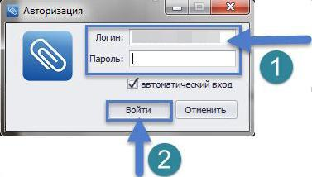

Рис. 2 – Окно авторизации программы

После нажатия кнопки «Войти» открывается основное рабочее окно системы, которое состоит из следующих основных областей: строка меню, панель инструментов, область каталогов, рабочая область, конструктор фильтров, фильтр по времени.

Внешний вид рабочей области зависит от того, в каком каталоге находится Пользователь в текущий момент.

Все элементы интерфейса взаимосвязаны между собой:
- после определения объекта в области меню каталогов в ее основной рабочей области отображается раздел, соответствующий наименованию выбранного объекта;
- в появившемся разделе Пользователь имеет возможность выполнять все доступные ему операции с элементами данного объекта, для чего необходимо указать элемент в таблице, находящейся в основной рабочей области;
3
- с выбором различных разделов в области меню каталогов изменяется внешний вид и функциональность строки меню системы, а также состав экранных кнопок на панели инструментов.
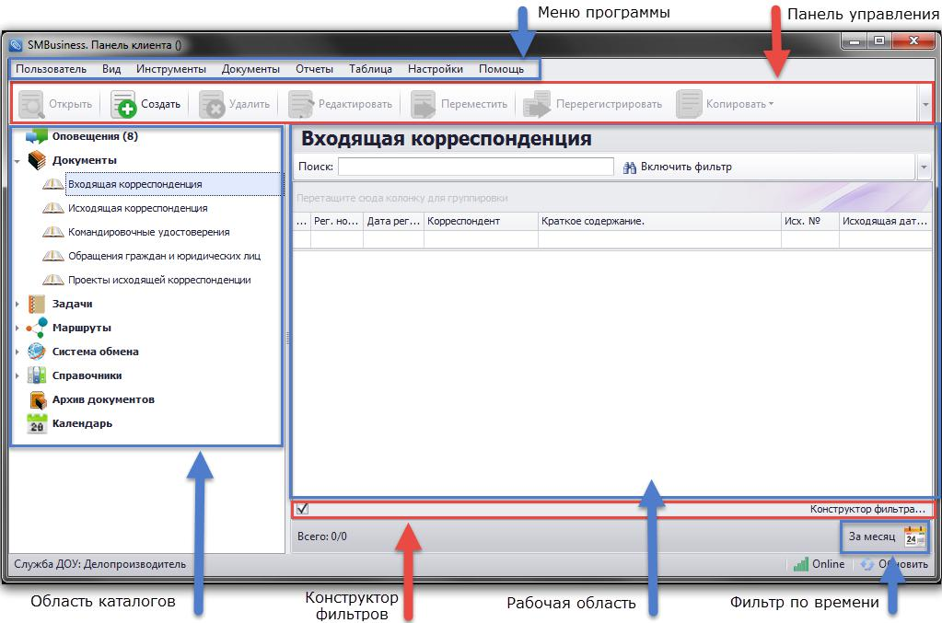

Рис. 3 Основное рабочее окно программы

Область каталогов содержит:

- Оповещения – содержит информационные сообщения об изменениях в системе (о получении новых задач, о выполнении задач, назначении контролером и т.д). Непрочитанные оповещения в списке выделяются жирным шрифтом, а их количество указывается рядом с каталогом в круглых скобках. Сами оповещения отображаются в правом нижнем углу экрана, а их количество дублируется в системном трее.
- Документы – содержит электронные журналы, доступные конкретному пользователю. В данном каталоге могут присутствовать журналы для регистрации документов, папки проектов и ссылочный журнал со звездочкой, в который помещаются документы, подготовленные и поступившие данному пользователю. В рабочей области отображаются записи, содержащиеся в выбранной папке.

4
- Аналогичным образом отображается содержимое папок каталога «Задачи». Окно задачи содержит основные области: задача, документ, отчеты и на нижней панели кнопки действий для работы с данной задачей. Из задачи также есть возможность открыть регистрационную карточку документа, по которому пришла задача, путем нажатия кнопки «открыть» в правом верхнем углу.
- Маршруты – каталог содержит информацию о маршрутах движения документа.
- Справочники – каталог содержит различные информативные справочники по организации

5
- Работа с документами

Данный каталог содержит журналы документов в соответствии с номенклатурой структурного подразделения пользователя. Документ имеет свою регистрационную карточку, которая отражает краткую информацию по документу.

2.1 Создание ответного/инициативного документа

Для внесения в систему ответного /инициативного документа необходимо подготовить файл документа (группу файлов) используя все доступные вам текстовые и графические редакторы.

После этого необходимо зайти в Систему, открыть каталог в который необходимо внести проект документа и нажать кнопку 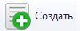 (рис. 4).
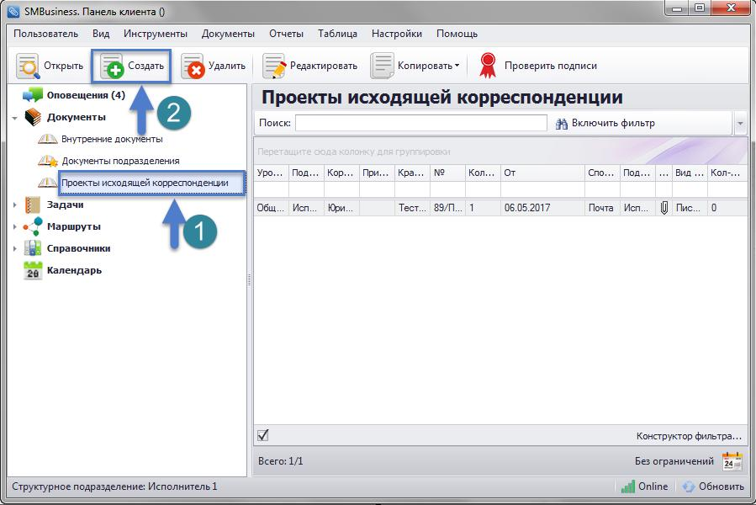

Рис. 4 Создание карточки документа

- открывшейся регистрационной карточке, заполнить все реквизиты и прикрепить файлы документ, нажав кнопку (рис. 5).

6
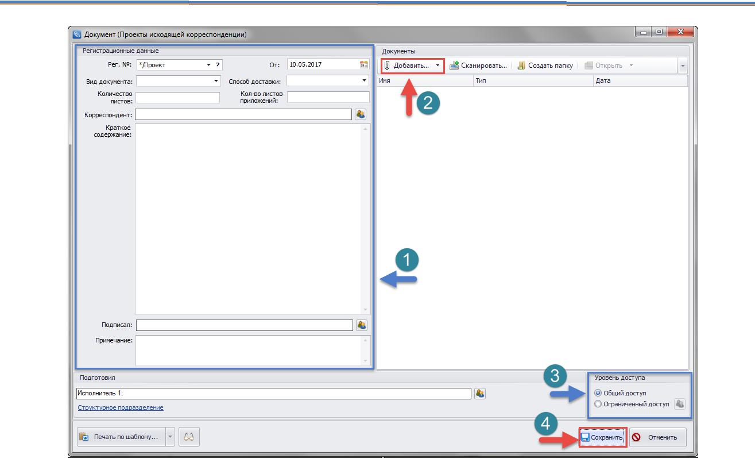

Рис. 5 Карточка документа

Также в Системе есть возможность ограничения доступа к файлам (рис. 5, Действие 3). После внесения всей необходимой информации, нажмите кнопку 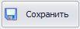. Документ зарегистрирован в системе.

Система позволяет устанавливать связи между карточками документов. Свяжем карточку нашего проекта исходящего документа с входящим, на который дается ответ. Для этого зайдите в карточку исходящего документа, откройте вкладку «Связанные документы», нажмите кнопку (рис. 6). Выберите необходимый документ, нажмите 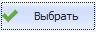, далее система запросит тип связи, выберите необходимый, в нашем случае «Ответ на» (рис. 7). Нажмите Связь между двумя карточками установлена.

7

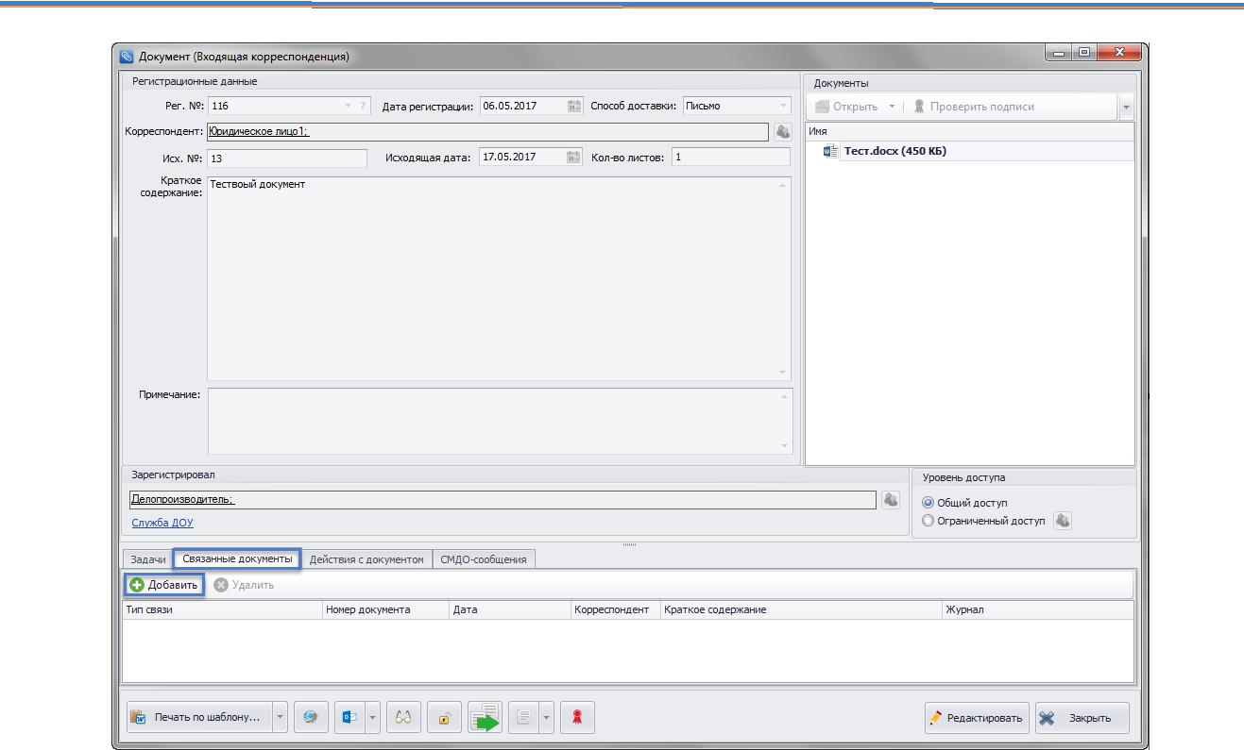

Рис. 6 Добавление связи к документу
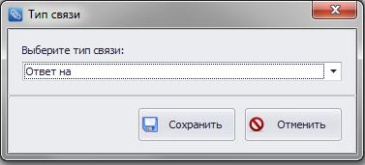

Рис. 7 Выбор вида связи документов

Затем документ необходимо отправить на подписание и регистрацию. Подробнее см. п.3.2

8

- Задачи

Все поручения по документам, адресованные пользователю, помещаются в папку «Активные» каталога «Задачи». В скобках справа от названия папки указывается количество неисполненных задач. (рис. 8)
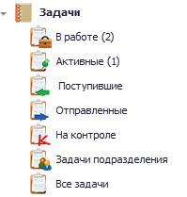

Рис.8 Внешний вид каталога задачи

    - Активные – содержит задачи, которые поступили Пользователю на исполнение и еще не были исполнены.
    - Поступившие - содержат список задач, которые поступили Пользователю для исполнения.
    - Отправленные – содержит список задач, которые Пользователь послал на исполнение.
    - На контроле – содержит задачи, в которых данный Пользователь назначен контролером.
    - Задачи подразделения – все задачи подразделения, в котором состоит пользователь.
    - Все задачи – содержит все задачи Пользователя.

При поступлении новой задачи система направляет пользователю соответствующее оповещение.

Ознакомиться с поручением можно как в папке «Активные задачи», так и открыв оповещение.

3.1 Исполнение поступившей задачи

Ознакомиться с поручением можно как в папке «Активные задачи», так и открыв оповещение.(рис. 9)

9

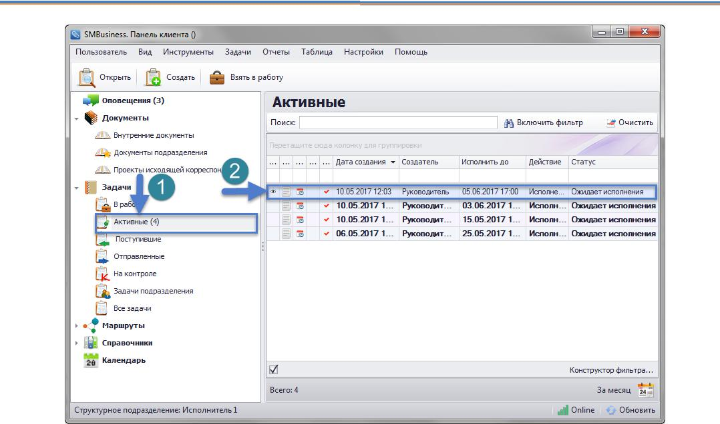

Рис. 9 Активные задачи

В открывшемся окне задачи указан тип действия, отправитель задачи, установленный срок исполнения и контролер (рис. 10), также можно:

- Ознакомиться с поступившим документом нажав двойным щелчком по файлу;  Ознакомиться с текстом резолюции Руководителя в поле Описание.
- Перейти на регистрационную карточку документа, нажав кнопку.

10

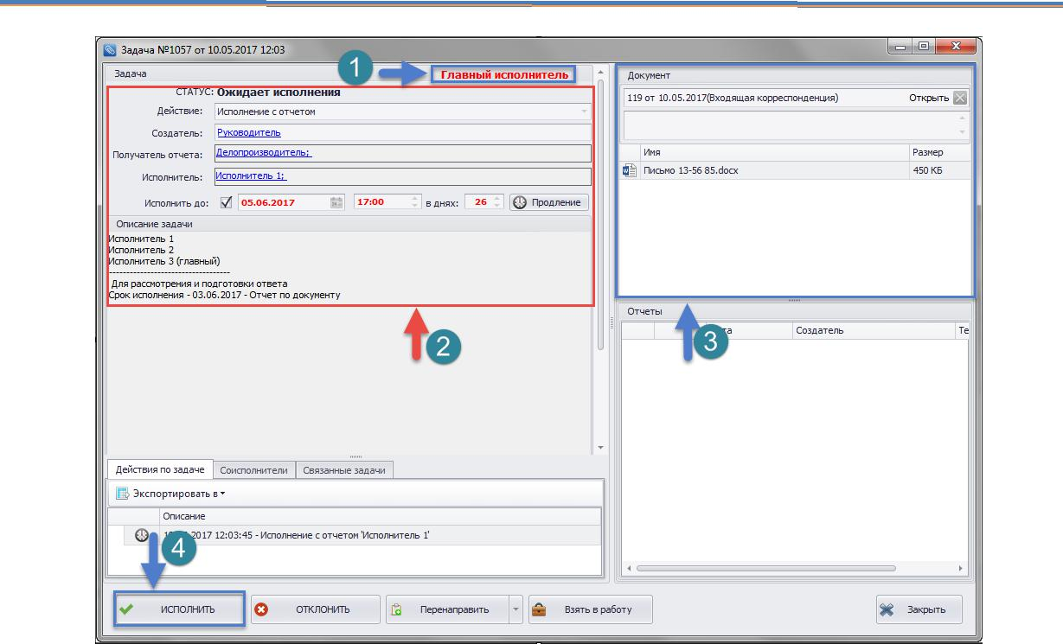

Рис.10 Окно работы с задачей

Слева внизу окна расположены кнопки, позволяющие работать с задачей:

- Исполнить – при ее нажатии может открыться окно (рис. 11) для внесения отчета текстом, прикреплением файла и прикреплением карточки документа из программы. Если Вам была поставлена задача, где необходимо было предоставить ответный документ, вам необходимо прикрепить файл документа либо его карточку при закрытии соответствующей задачи (рис. 12). Подробнее см. ниже

- Отклонить – при её нажатии может открыться окно отклонения задачи, в нем необходимо написать причину отклонения, прикрепить документ-основание либо карточку документа из Системы для обоснования причины (рис.11).

- Перенаправить – при нажатии на эту кнопку откроется окно создания задачи. В нем необходимо будет указать кому задача будет перенаправлена. Если по задаче был выставлен срок исполнения, при ее перенаправлении Вы не сможете выставить срок более, чем указан в вашей задаче.

- В работе – кнопка позволяет переместить документ в категорию задач «В работе», раздела «Задачи».

11

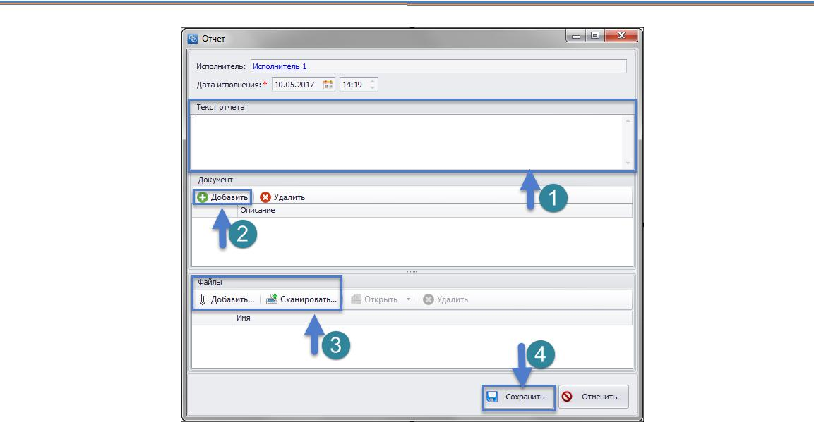

Рис. 11 Окно отчета по исполнению/отклонению задачи

Рассмотрим подробнее заполнение полей окна «Отчет»:

- Ввести текст отчета (рис. 11, Действие 1);

- Добавить карточку документа, уже зарегистрированного в Системе (рис. 11, Действие 2). Для нажмите кнопку , в открывшемся окне (рис. 11) Выберите журнал с карточкой документа, затем саму карточку и нажмите кнопку .
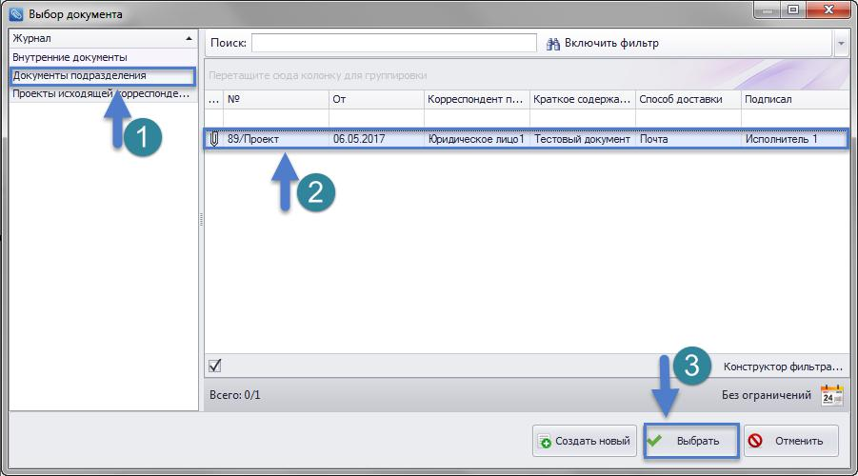

Рис. 12 Окно выбора карточки документа

12

- Для добавления файла документов нажмите кнопку и в открывшемся диалоге Windows выберите нужные файлы и нажмите кнопку .
После заполнения всех полей отчета нажмите кнопку для закрытия задачи и отправки вашего отчета пользователю, указанному в поле «Получатель отчета».

3.2 Подписание отчетного/инициативного документа

Для того чтобы подписать документ необходимо создать задачу по документу.

Для подписания документа самостоятельно (например, докладные записки подписываются исполнителем, который готовит проект внутреннего документа самостоятельно). Для этого необходимо нажать кнопку (рис. 13).
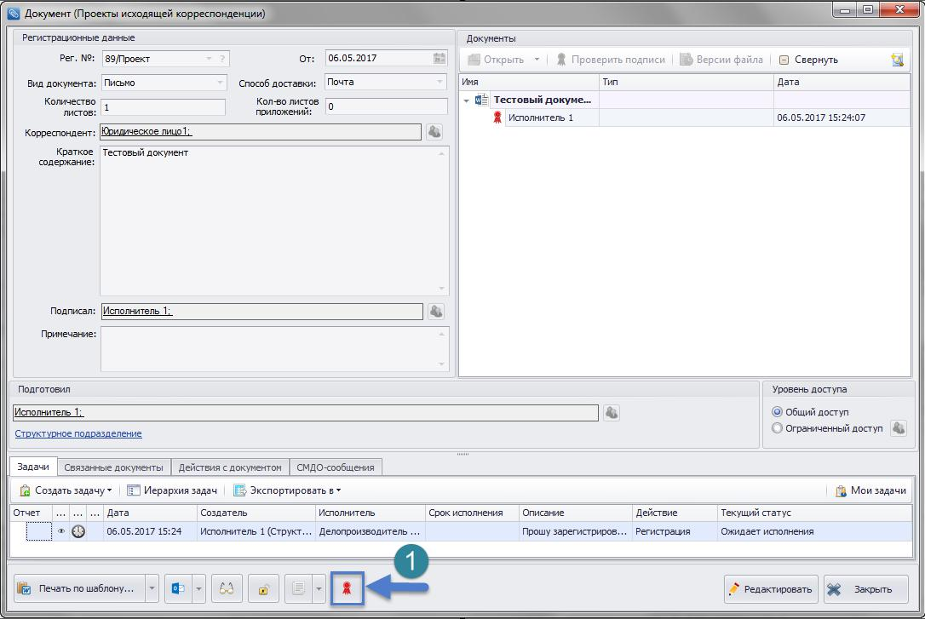

Рис. 13 Подписание документа

Для того чтобы создать задачу на подписание проекта документа, необходимо выбрать Создать задачу → На подписание (рис. 14).

13

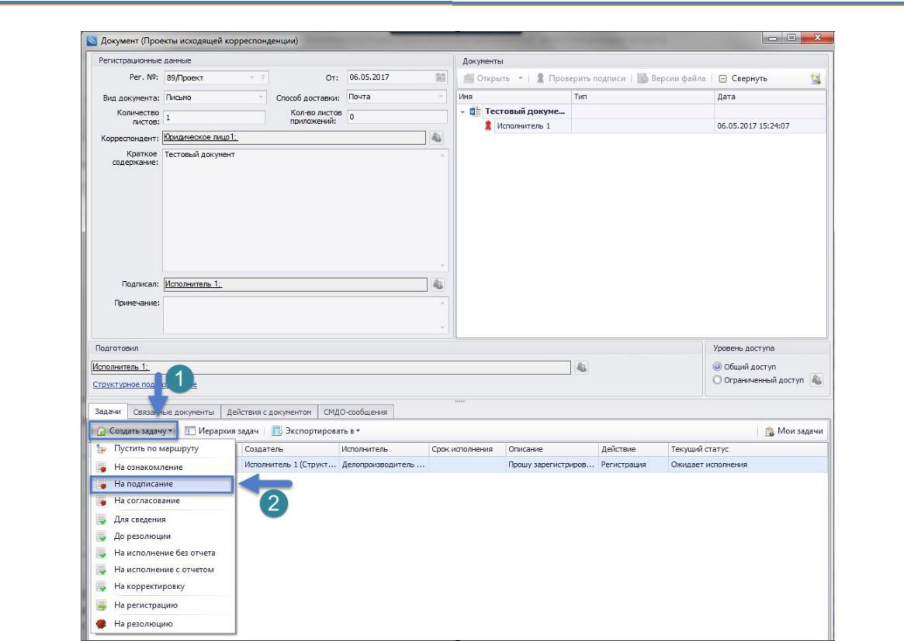

Рис. 14 Создание задачи на подписание документа

- открывшемся окне, заполнить необходимые поля (поля, отмеченные красной звездочкой, обязательные для заполнения) и нажать кнопку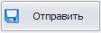 (рис. 15). Задача будет отправлена указанным пользователям на подписание.

14

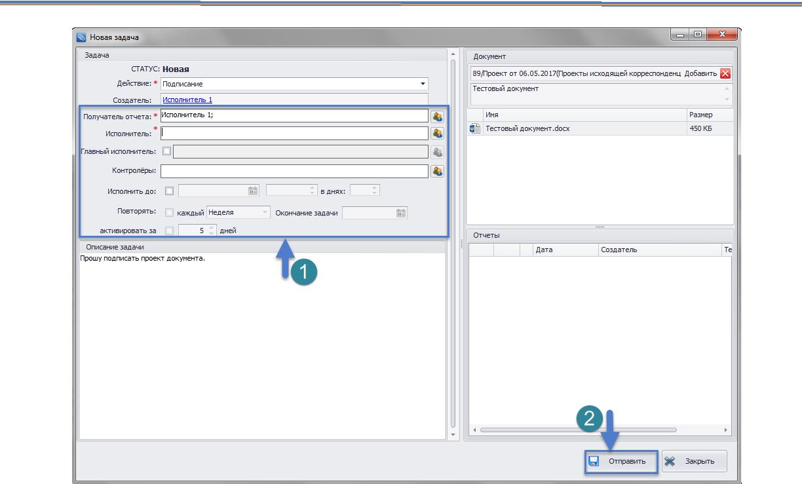

Рис. 15 Окно создания задачи

После того, как документ был подписан руководителем, его необходимо отправить на регистрацию делопроизводителю. Для этого создайте задачу «На регистрацию». Процесс создания данной задачи аналогичен созданию задачи на подписание, разница лишь в выбранном типе действия (рис. 16)

15

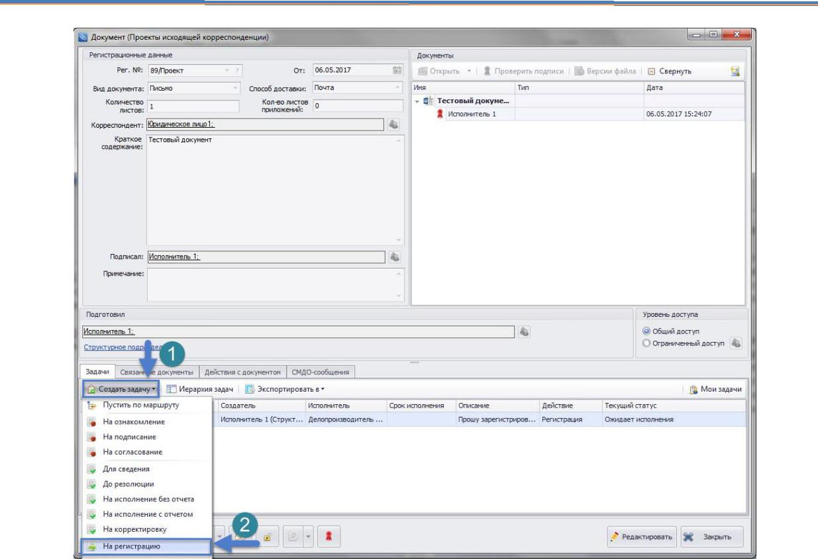

Рис. 16 Окно создания задачи

После того, как Делопроизводитель зарегистрирует документ, между документами устанавливается связь, которую можно отследить на вкладке Связанные документы регистрационной карточки. Делопроизводитель данную связь видит в журнале Исходящая корреспонденция, Исполнитель – в журнале Проекты исходящих документов (рис. 17).

16

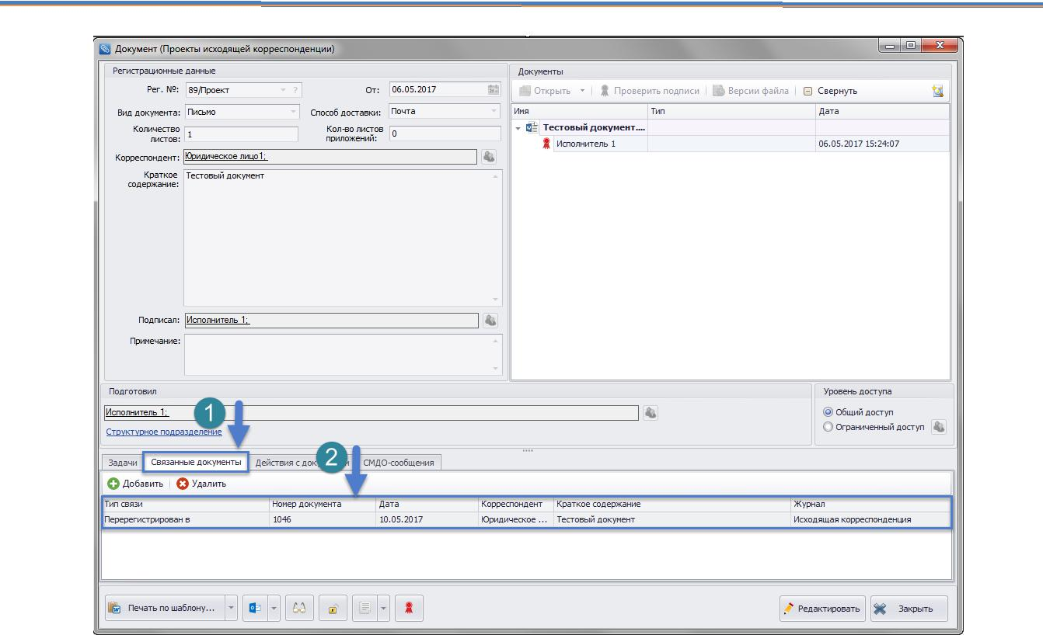

Рис.17 Просмотр связанных документов

17

